**宏电环境设施智能管理物联网平台**

**用**

**户**

**使**

**用**

**手**

**册**

**浙江宏电环保科技有限公司**

**2018年7月**

# 系统访问

在浏览器中输入访问地址，即可跳转到宏电环境设施智能管理物联网平台的登陆界面，在相应的 输入框中输入用户名和密码，就能登陆到系统平台中。为了更好地查看视频信息，建议使用ie11浏览器访问该系统。

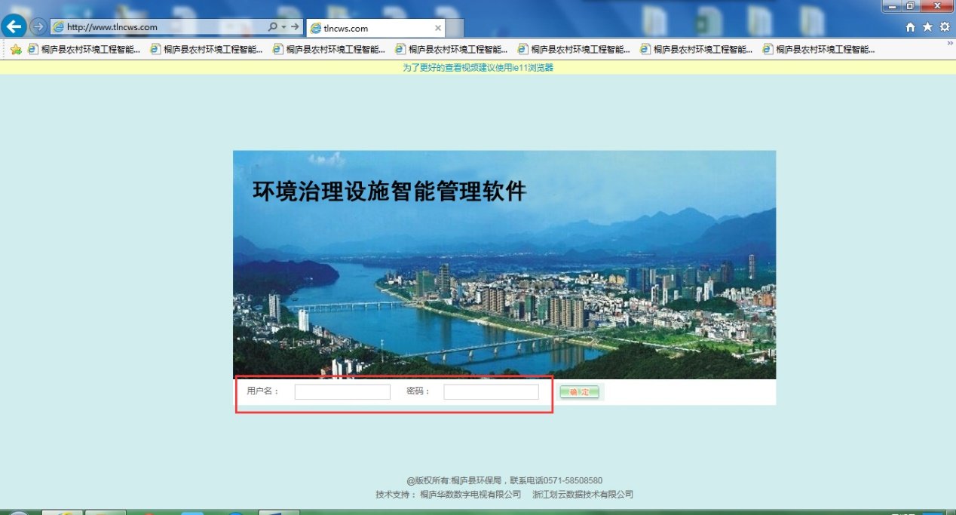

# 地图呈现

平台登陆后首页会呈现出地图信息，如下图：

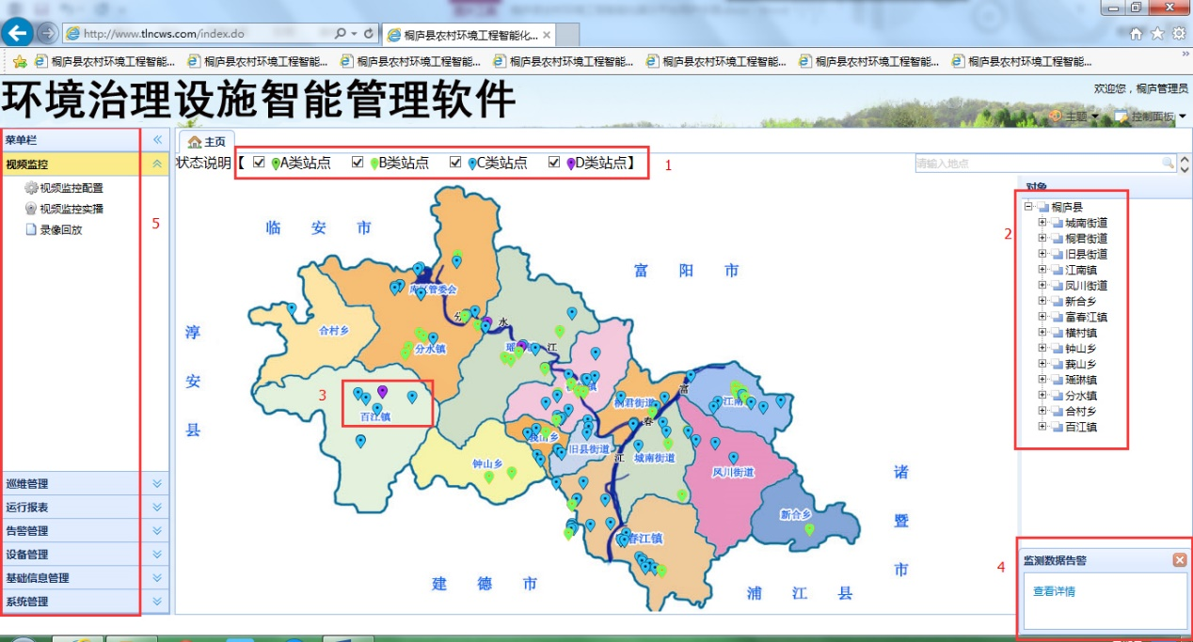

点击1处的站点类型，可以根据站点类型对站点进行筛选和查看。

点击2处的乡镇，可以根据乡镇和村对站点进行筛选和查看。如下图：

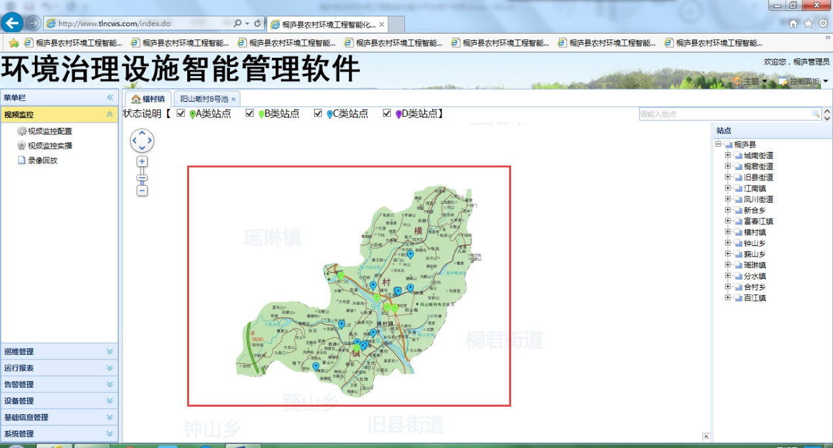

点击3处的站点，可以查看该站点的基本信息和监测信息。

如果系统有告警信息，在平台登陆的时候，在右下角处会有告警框弹出，如4处显示，点击告警框，系统会跳转到告警列表界面。

界面左边标5处，为系统功能模块区。

# 单站点监测

点击地图上的站点，会跳转到该站点的单站点监测界面上，标1处为监测的内容项，标2处为该站点的基本信息。

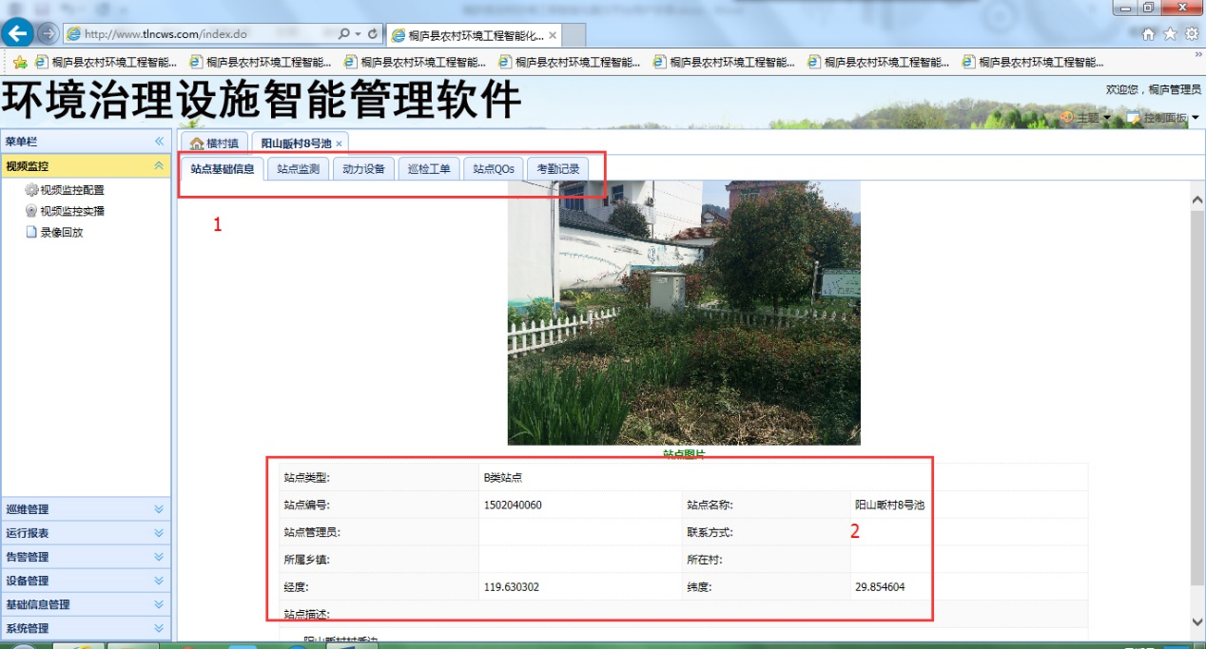

点击“站点监测”tab时，呈现该站点所有监测项的最新数据。

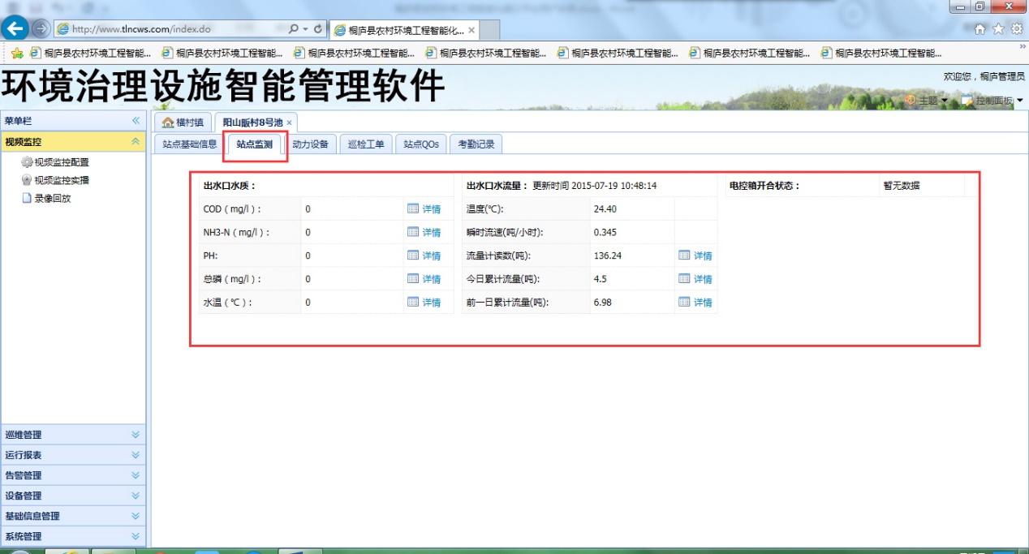

点击监测项后边的“详情”按钮，可以查看该监测项的历史数据，以报表的方式进行呈现。

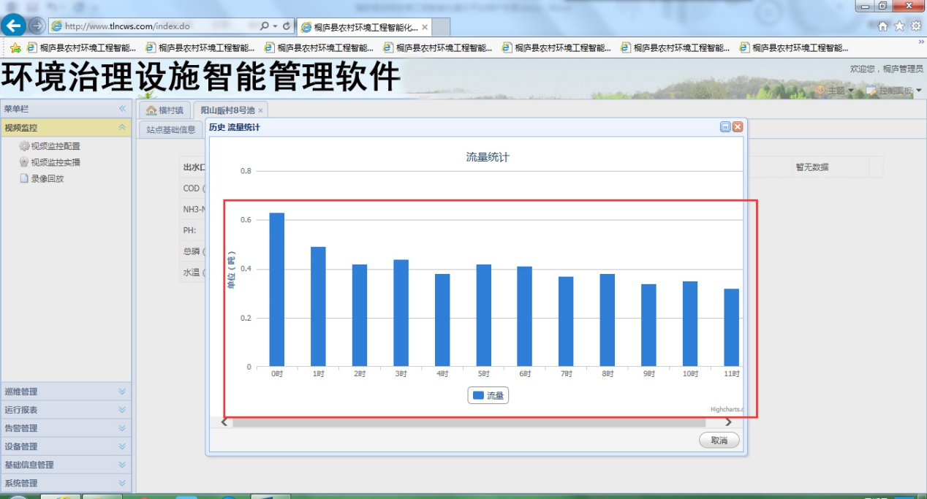

点击“动力设备”（只有A类站点和B类站点有）tab页时，呈现出该站点监测的动力设备实时运行状态。

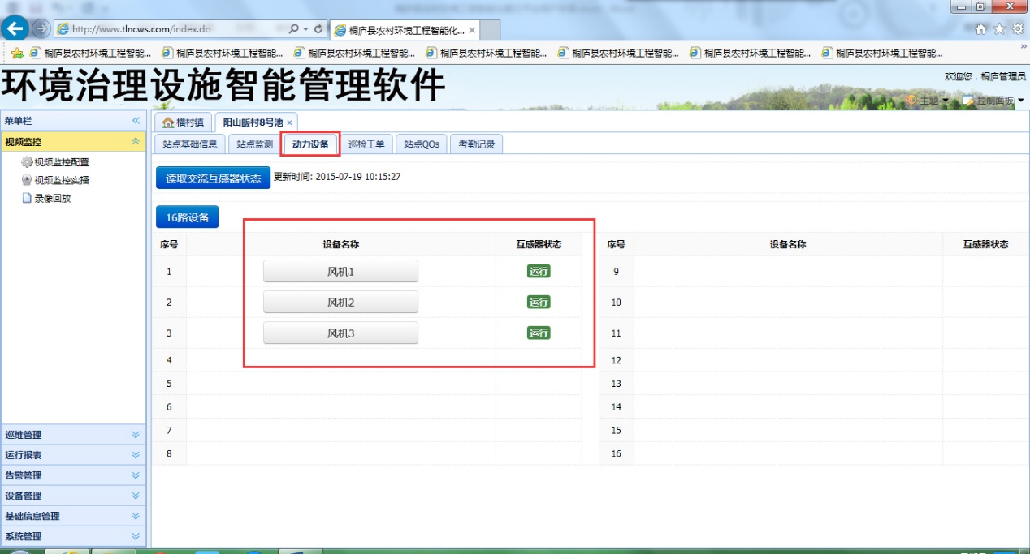

点击“巡检工单”tab页时，呈现出该站定最新的巡检提交结果。

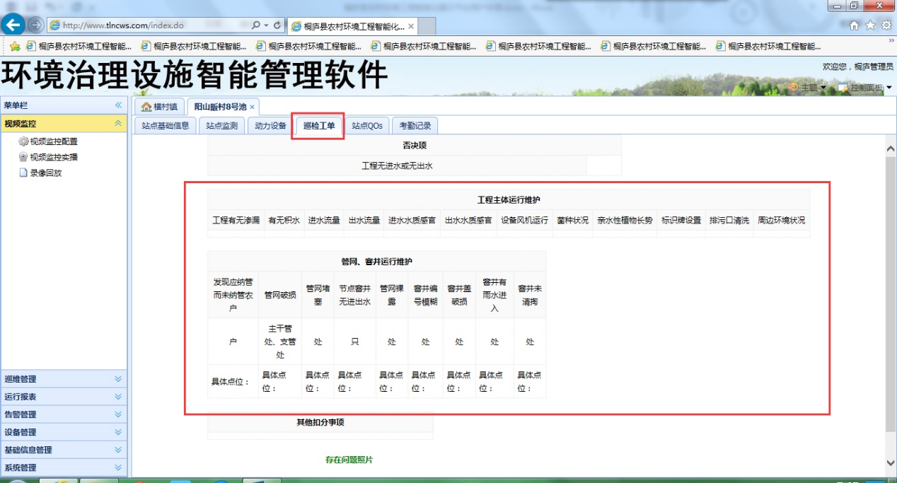

点击“考勤记录”tab页时，会呈现出该站点的历史考勤信息。

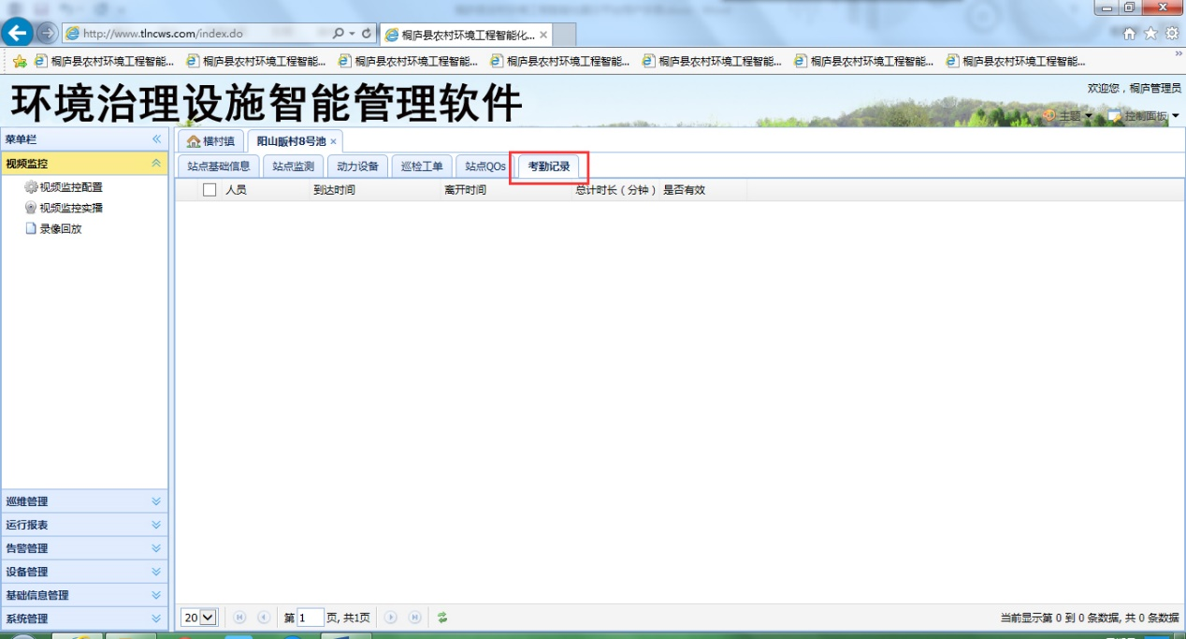

# 基础信息管理

## 站点管理

站点管理中，可以对系统中录入的所有站点进行维护，点击“添加”、“删除”、“修改”按钮，可以进行相应的操作。

选中一条添加好的站点，在下方会出现该站点需要监测和绑定的相关信息。

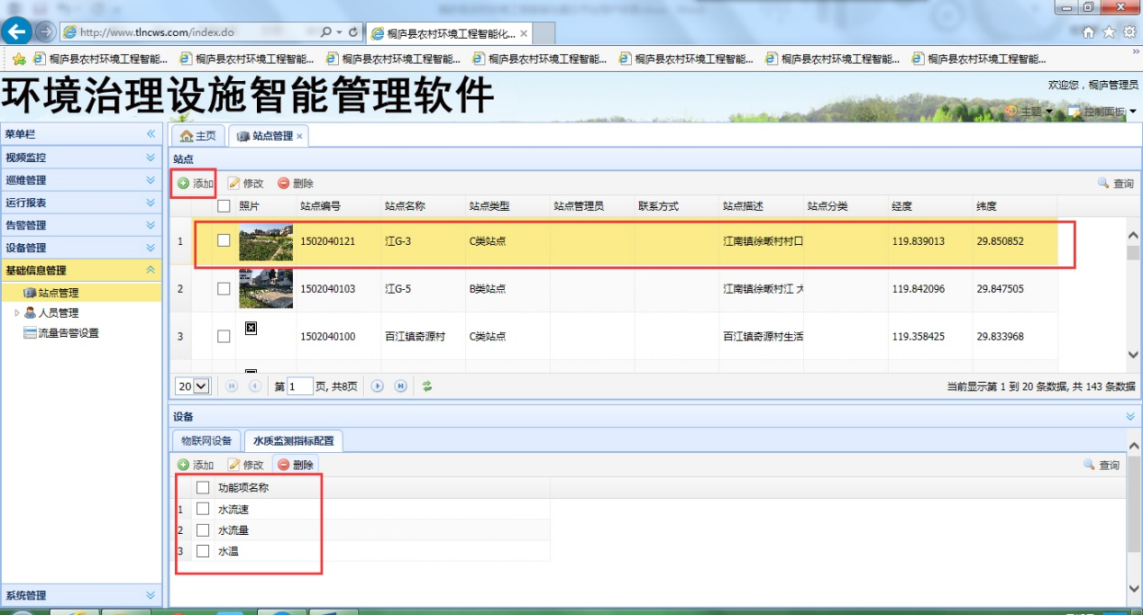

添加站点，在添加界面上录入站点的相关信息，如站点名称，站点编号，站点管理员，站点图片，站点经纬度等基本信息即可。

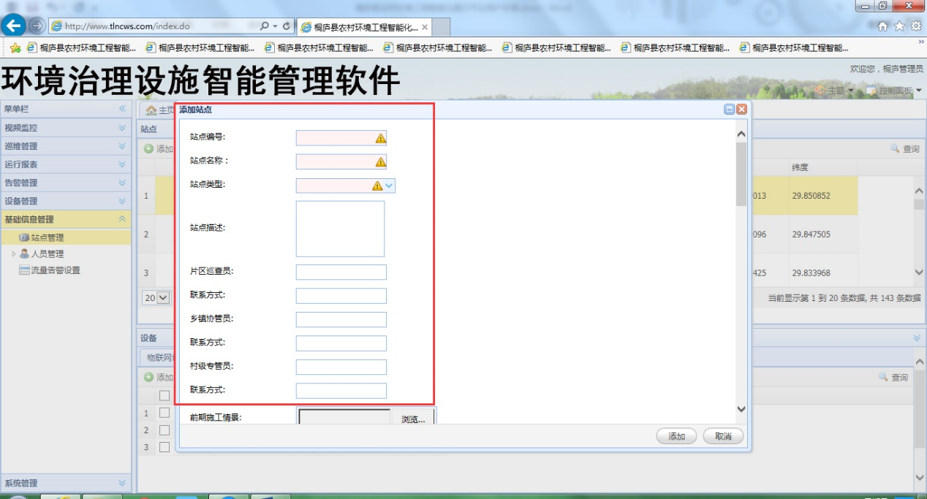

添加绑定站点监测项，点击“添加”按钮，在弹出的选择框中进行勾选，即可完成对站点监测项的添加。

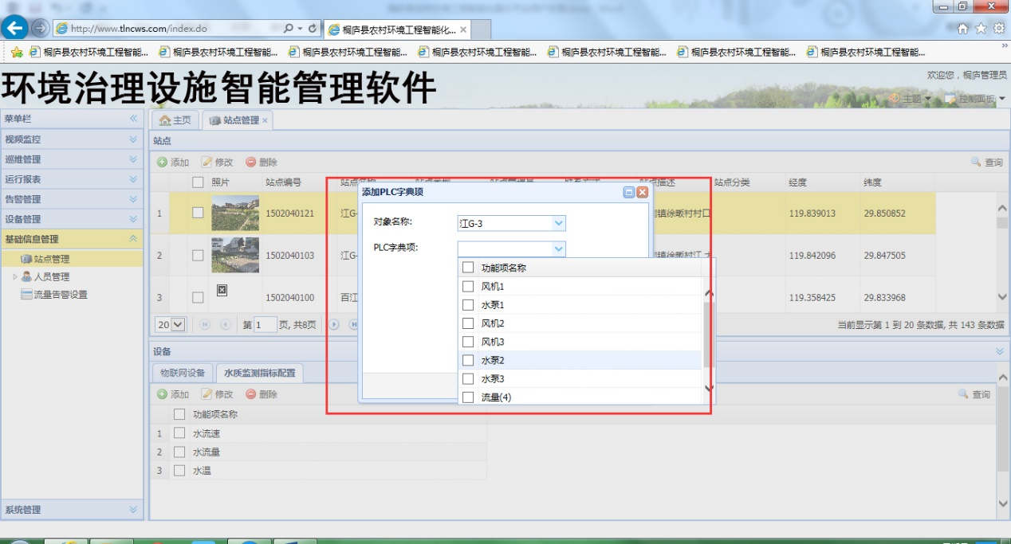

## 人员管理

### 巡维人员管理

在巡维人员管理中，点击“添加”按钮，在弹出来的界面上填写相关字段即可完成对巡维人员的添加。

勾选上添加好的巡维人员信息，点击“删除”按钮，即可完成巡维人员的删除工作。

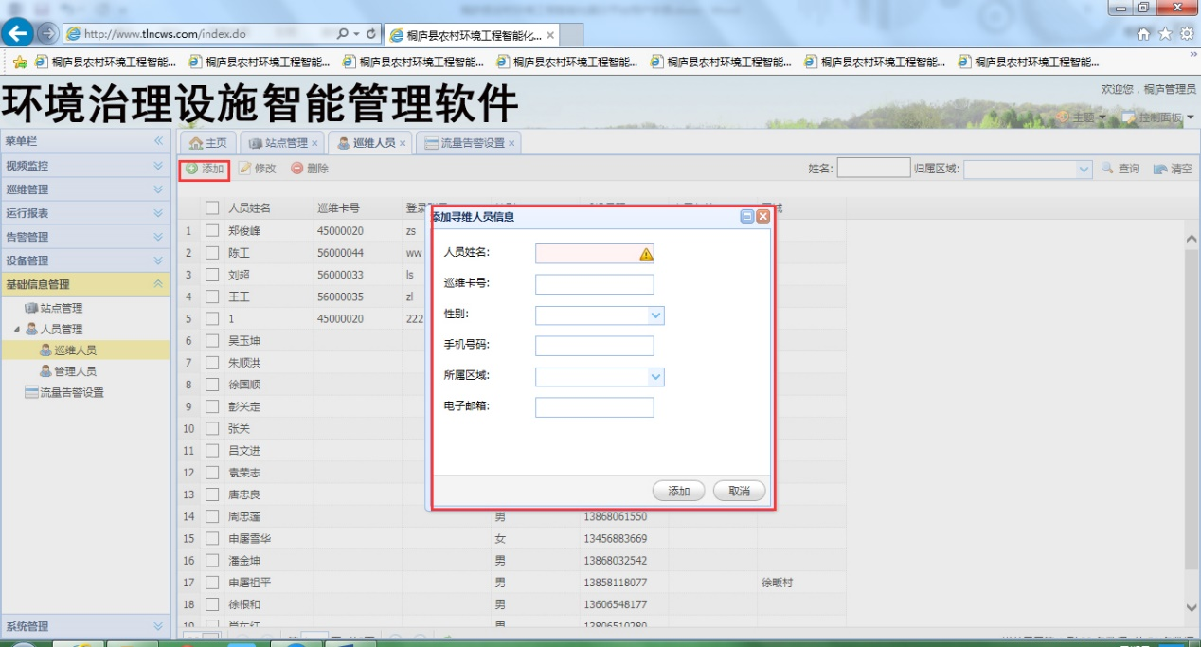

### 管理人员管理

在管理人员管理中，点击“添加”按钮，在弹出来的界面上填写相关字段即可完成对管理人员的添加。

勾选上添加好的管理人员信息，点击“删除”按钮，即可完成管理人员的删除工作。

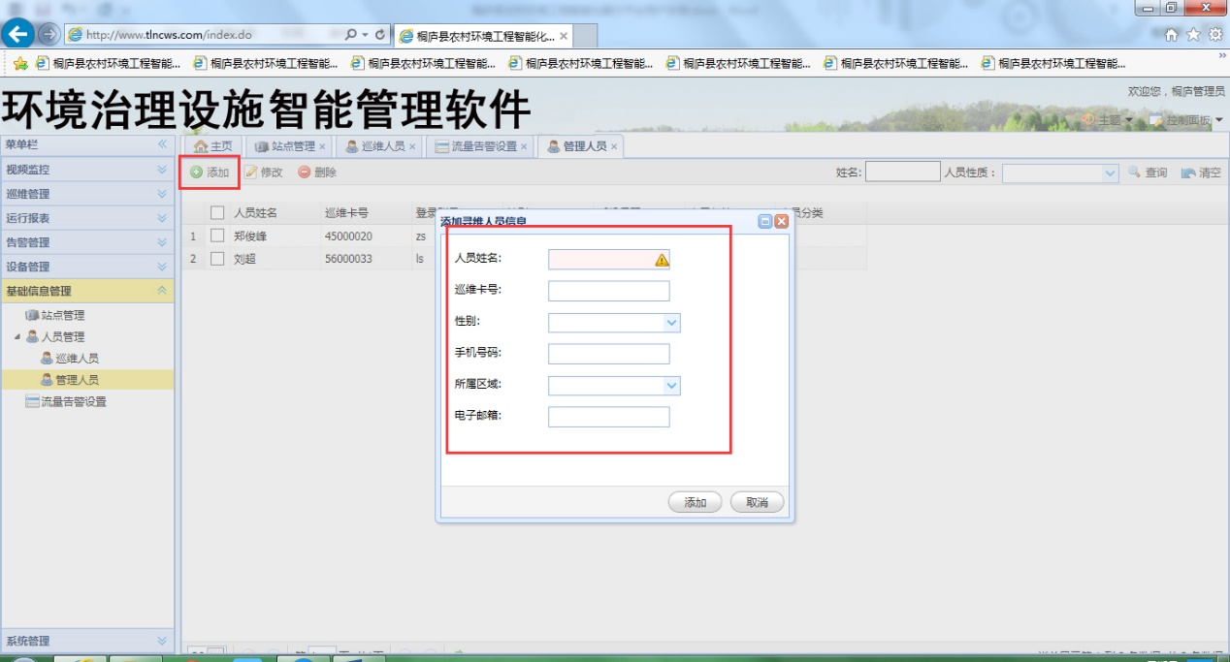

## 流量告警设置

在流量告警设置界面，可以设置水流量告警的阈值，系统默认告警上限为上月平均值的1.5倍，下限为上月平均值的0.8倍，也可以自动设置倍数。

选择需要修改的站点，点击“流量告警设置”，可以自由设置倍数。

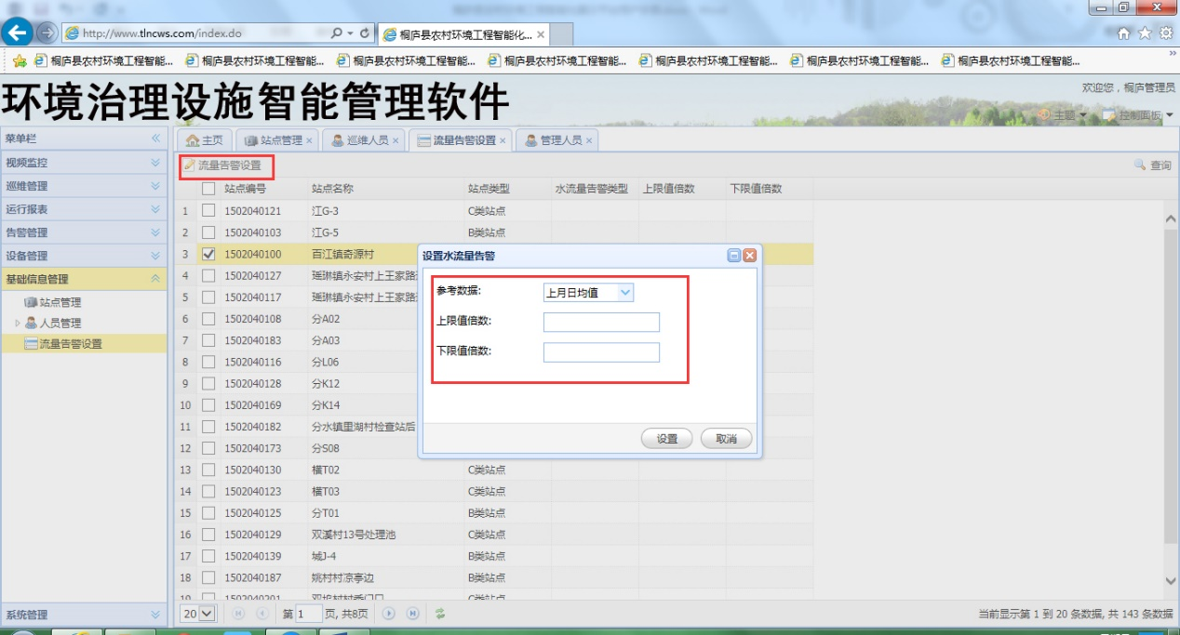

# 告警管理

## 告警列表

系统会将所有的告警信息都推送到告警列表界面中，如水流量为零告警、水流量小于阈值告警、水流量小于下限告警、水流量大于上限告警、无水流量数据告警、动力设备24小时未开启告警、配电箱非法开启告警、考勤次数不达标告警、无效考勤告警、工单处理超时告警等类型。

选中一条告警信息，点击左上角的“无效告警”按钮，可以将该条告警信息标注为无效告警。

在页面的右上角可以根据乡镇、告警类型、告警时间、是否有效等条件进行告警筛选。

在告警数据的后边有一个“创建工单”按钮，点击该按钮，会弹出工单下发界面，选择工单整改的期限，点击确定即可完成该条数据的工单下发工作。

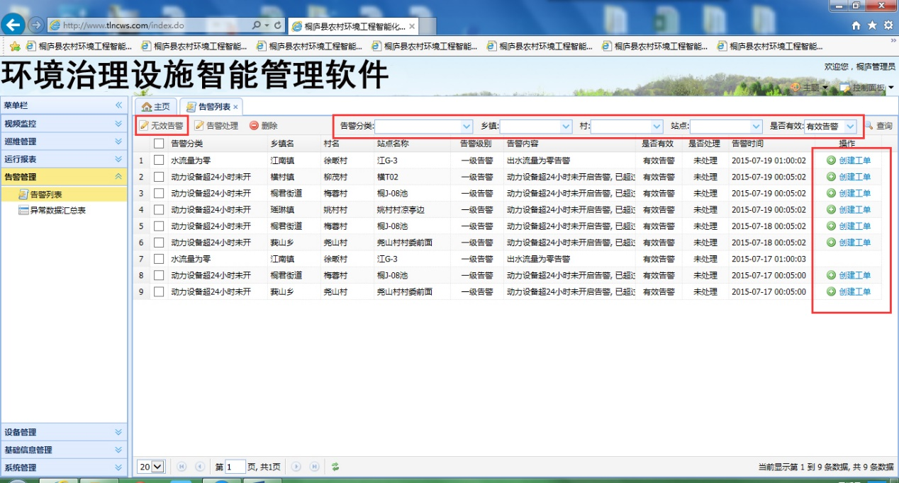

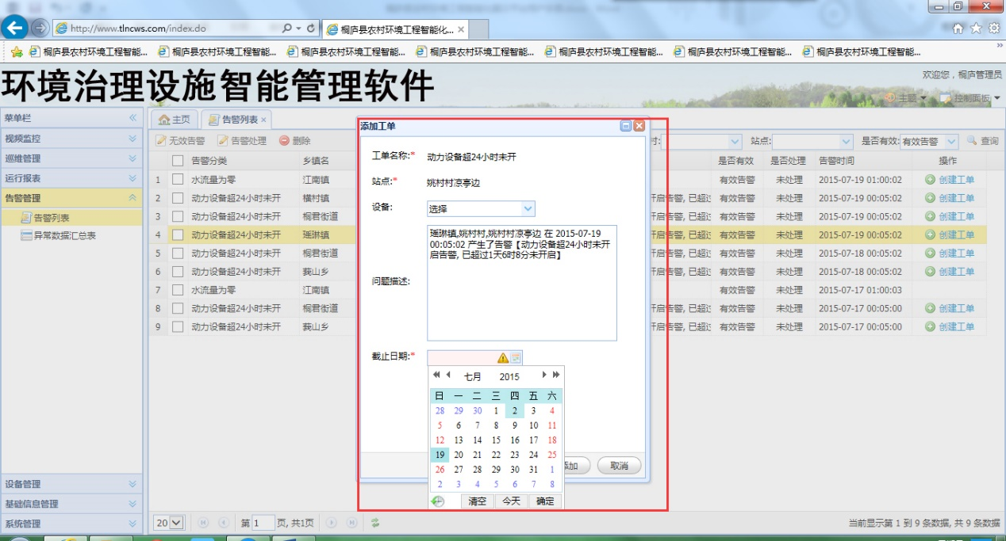

## 异常数据汇总

在异常数据汇总界面，可以根据告警类型、告警时间、告警乡镇进行分别呈现，选择相应的条件，选择告警的时间段，点击查询按钮，告警数据会分类别进行呈现界面如下：

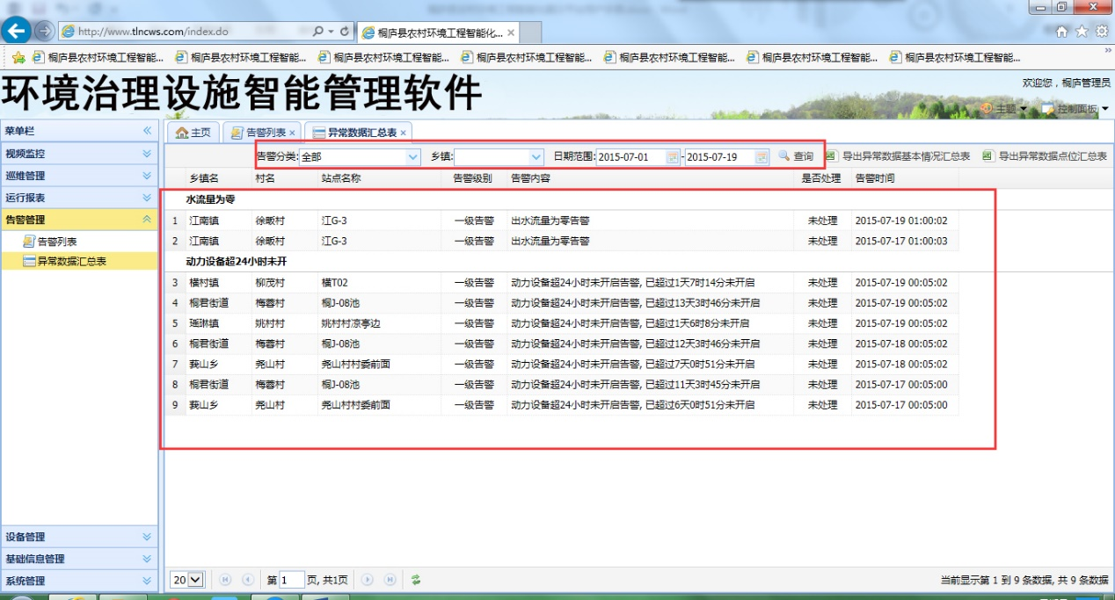

# 运行报表

## 水流量报表

### 单站点水流量查询

在单站点水流量查询界面，在上方条件选择区域选择需要查看的站点信息，流量、时间段，点击查询，即可查看该站点所选时间段内的水流量数据，数据以列表和折线图、柱状图的形式呈现。

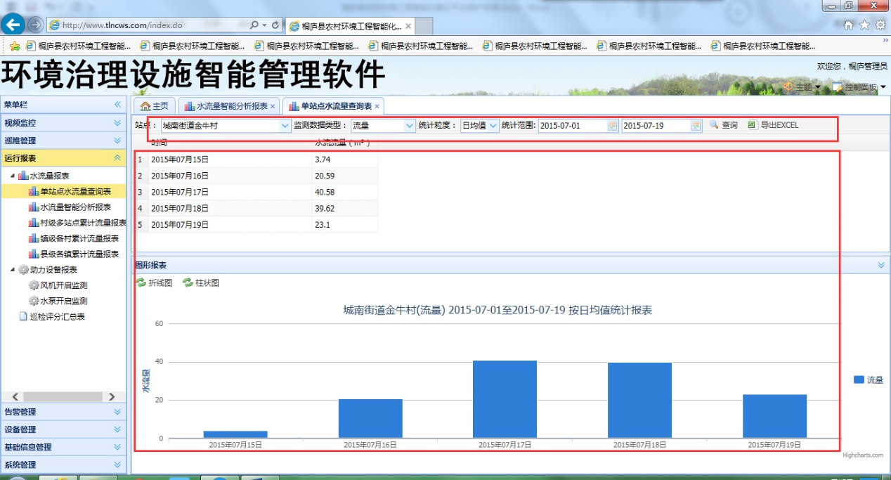

### 水流量智能分析报表

水流量智能分析报表，可以将多个站点的水流量数据进行分析比较，在上方的条件选择区选择需要比较的多个站点，选择时间段，点击查询按钮，即可对所选的站点进行比较。

比较结果以表格、折线图、柱状图的形式呈现。

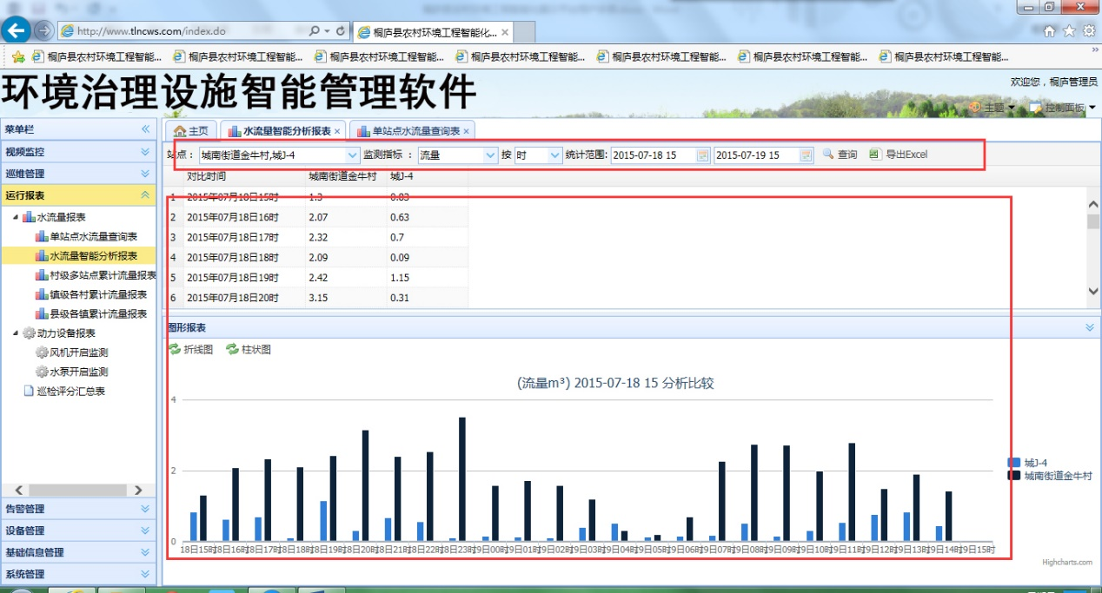

### 村级多站点累计流量查询

村级多站点累计流量查询，可以查询该村下面所以站点的水流总量，在上方的条件选择区域可以选择需要查询的村、时间等信息，点击查询按钮，即可查看该村下所以站点的水流量总和数据，同时在列表中显示出村下各个站点在该时间段内的水流数据。相关结果可以导出成excel。

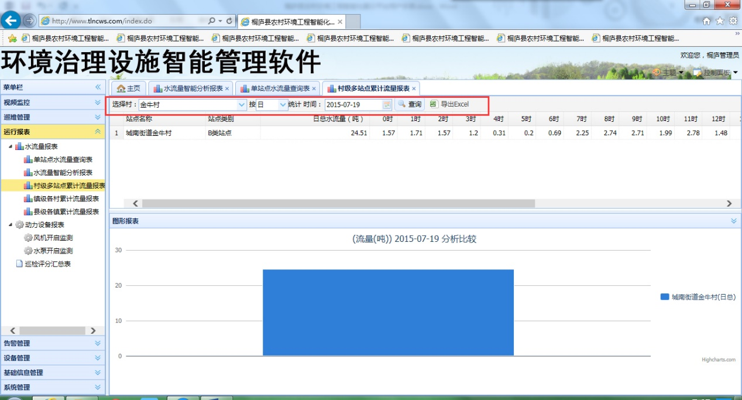

### 镇级各村累计流量查询

镇级各村累计流量查询，可以查询该镇下各个村的水流量数据。在条件选择区域中，选择需要查询的乡镇，选择需要查询的月或者年，点击查询按钮，即可完成查询操作。

查询结果以列表和折线图、柱状图的形式呈现。相关结果可以通过excel的方式导出。

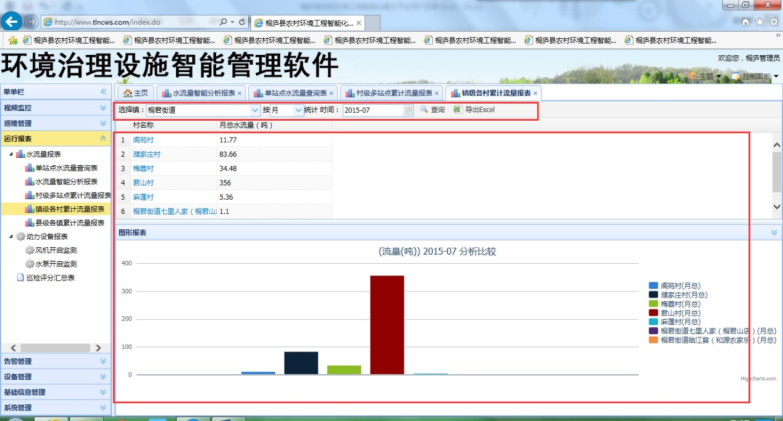

### 县级各镇累计流量查询

县级各镇累计流量查询，在条件选择框中选择桐庐县，选择需要查询的月或者年，点击查询按钮，即可挖成对整个桐庐县下所有乡镇的水流量数据总和查询。查询结果以列表、柱状图、折线图等方式呈现，可以导出成excel。

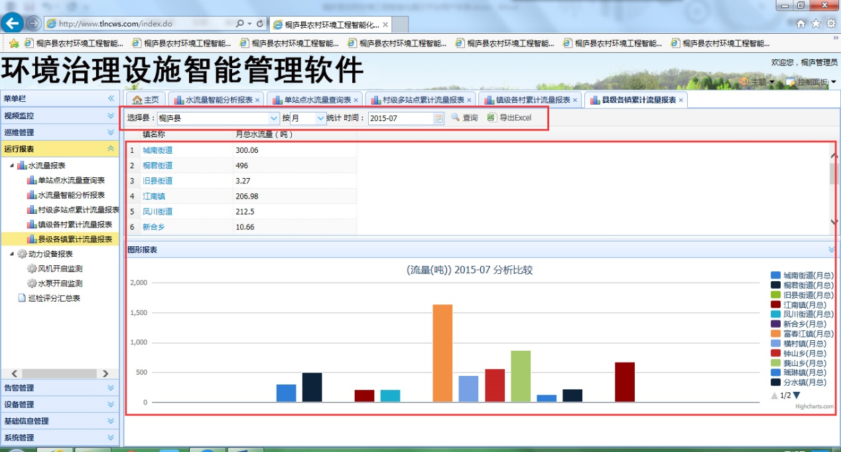

## 动力设备运行报表

### 风机开启监测

风机开启监测界面中，呈现系统中监测的所有风机开启信息，点击对应风机后边的查询历史详情按钮，可以查看该风机历史的运行情况。

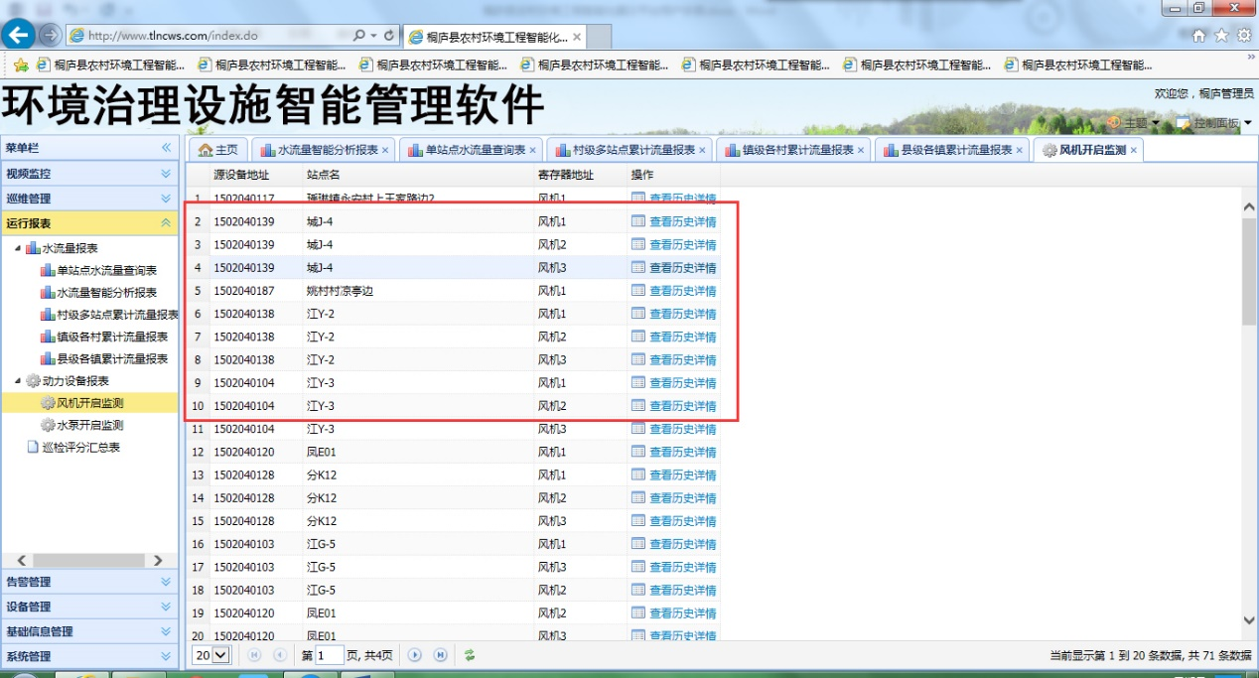

### 水泵开启监测

水泵开启监测界面中，呈现系统中监测的所有水泵开启信息，点击对应水泵后边的查询历史详情按钮，可以查看该水泵历史的运行情况。

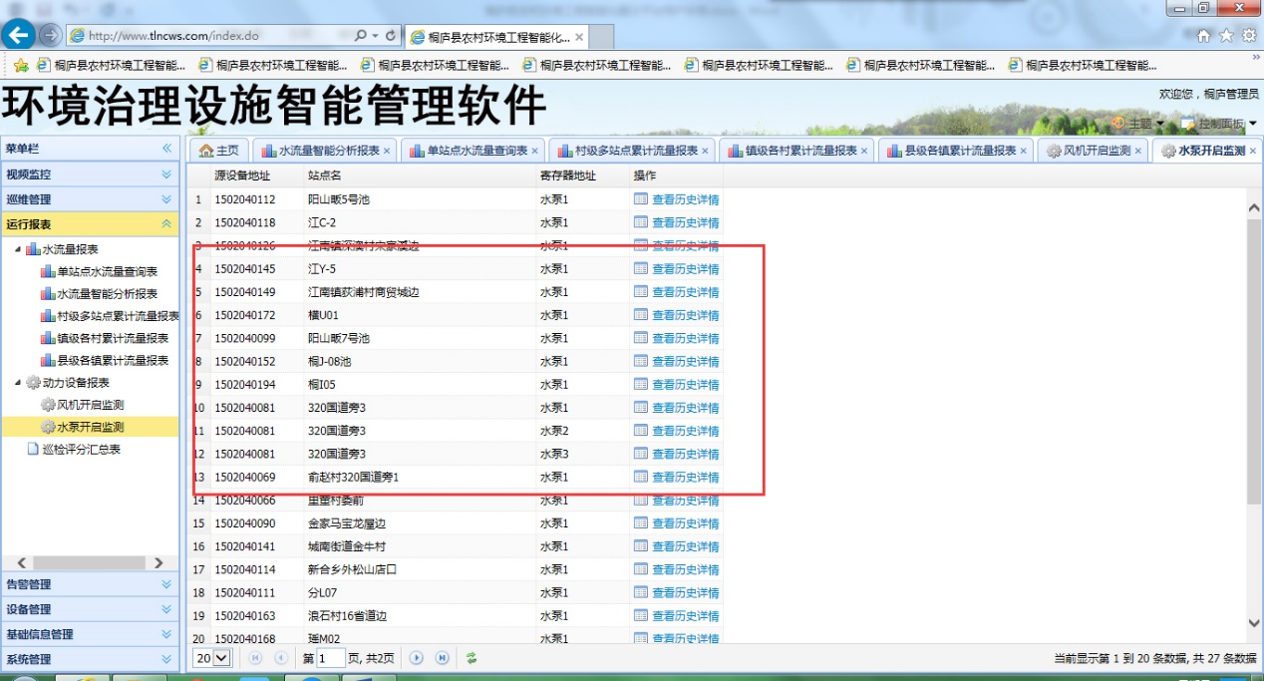

## 巡检评分汇总表

在巡检评分汇总界面，可以查询出各个乡镇下所有站点巡维提交的得分汇总界面，系统自动计算乡镇巡检的平均分。

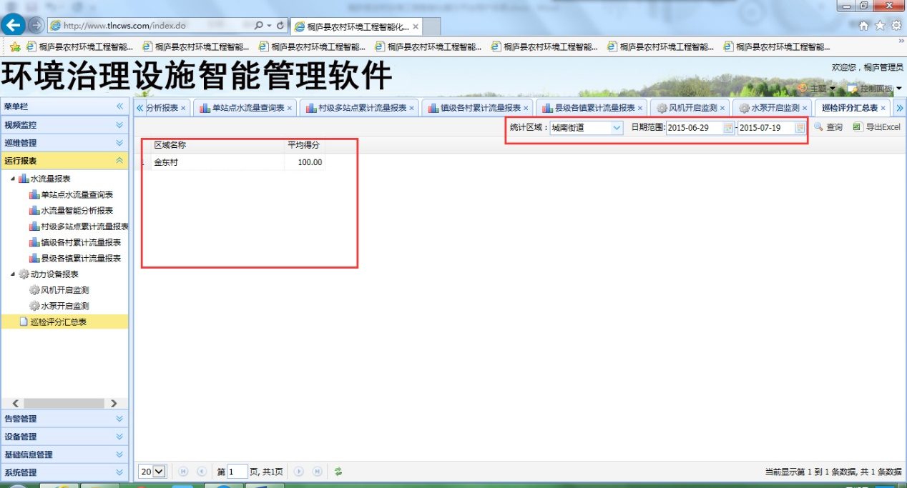

# 巡维管理

## 考勤规则设置

系统考勤规则设置，可以给各类型站点设置不同的考勤规则，可以设置多条，系统默认执行满足条件的第一天规则。

点击“添加”按钮，谈出规则添加界面，选择设置的站点类型，有效考勤时间、周期、规则有效期等信息，点击添加，即可完成对考勤规则的设置。

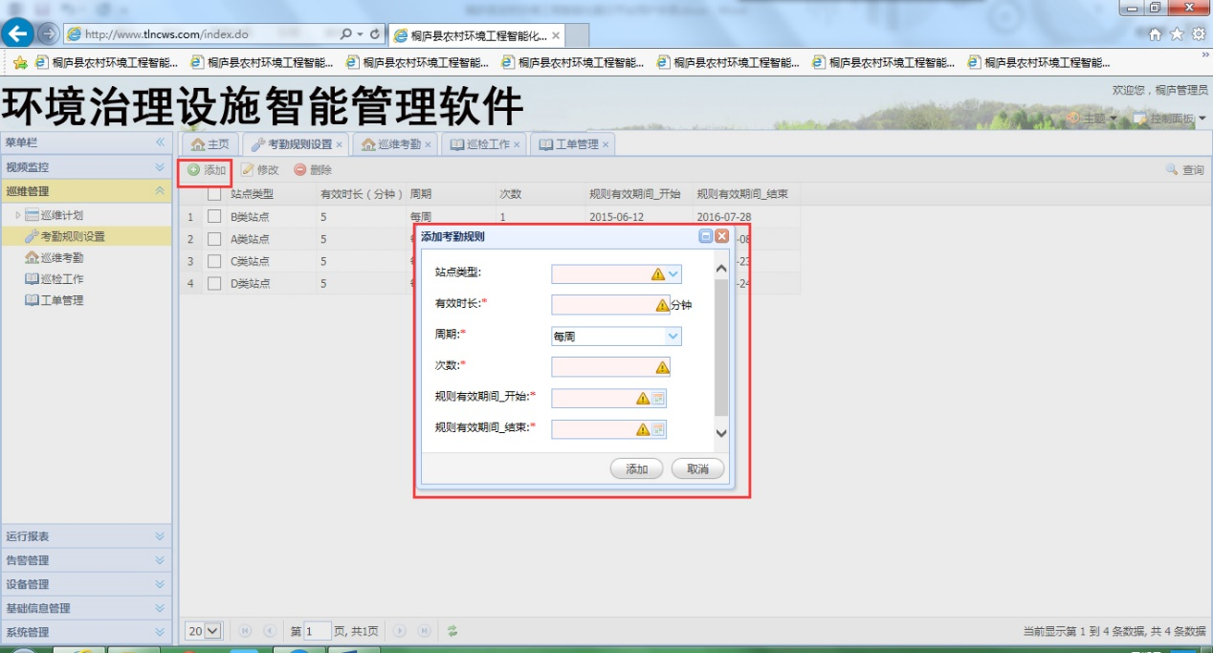

## 巡维考勤

在巡维考勤界面，可以查看系统中所有站点的考勤记录，可以根据条件选择区域中的条件进行筛选，当系统监测到的考勤时间不满足系统设置的考勤有效时间，则该条考勤记录会被自动标注为无效考勤。

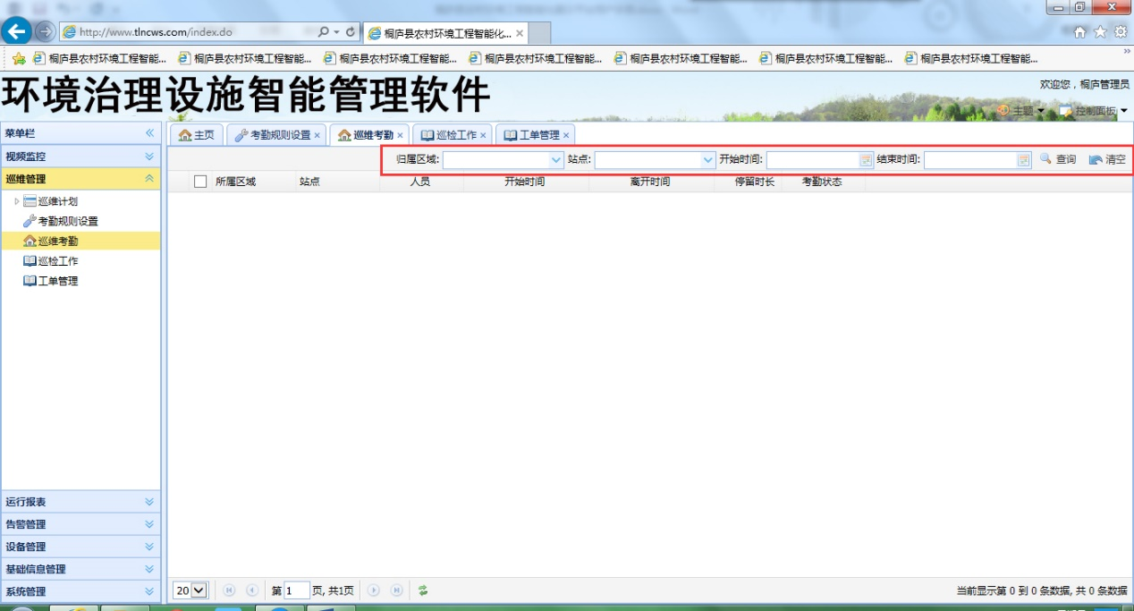

## 巡检工作

在巡检工作界面，可以查看系统中所有站点手机客户端提交上来的巡检结果。

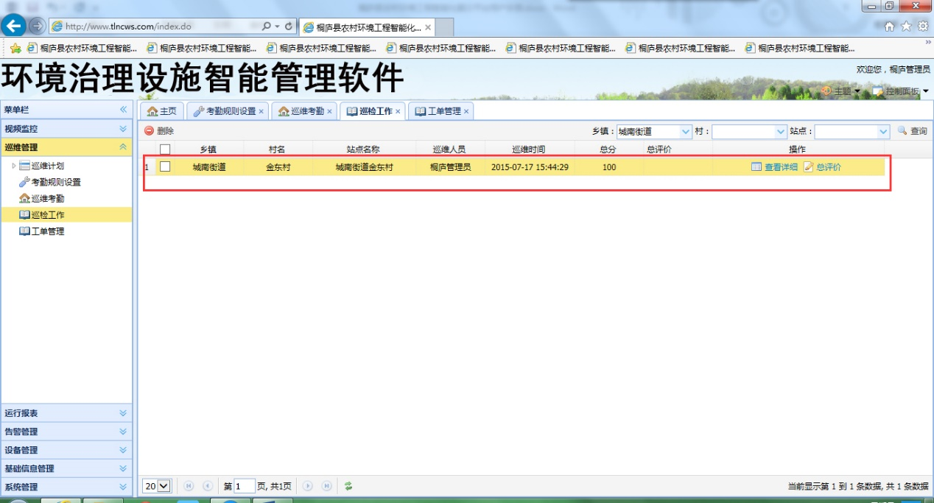

点击巡检结果后边的“查看详情”按钮，可以查看该条巡检结果的详细信息。

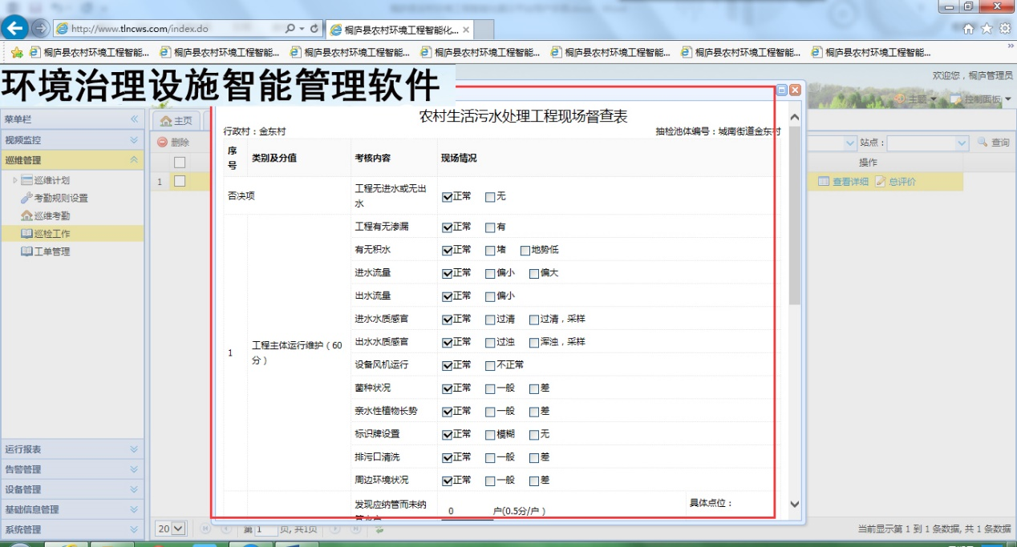

点击巡检结果后边的“总评价”按钮，可以对这条巡检结果进行总体评价，也可以根据实际情况下发工单。

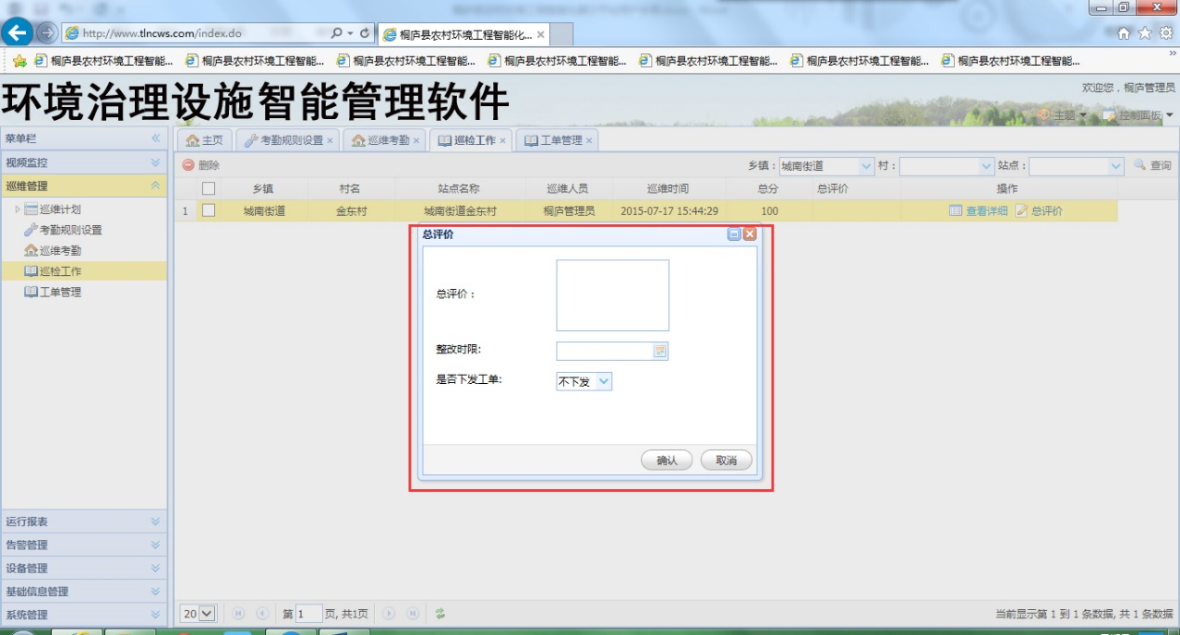

## 工单管理

工单管理界面呈现系统中所有工单，工单可以手动添加，也可以从告警列表、巡检等界面中添加。

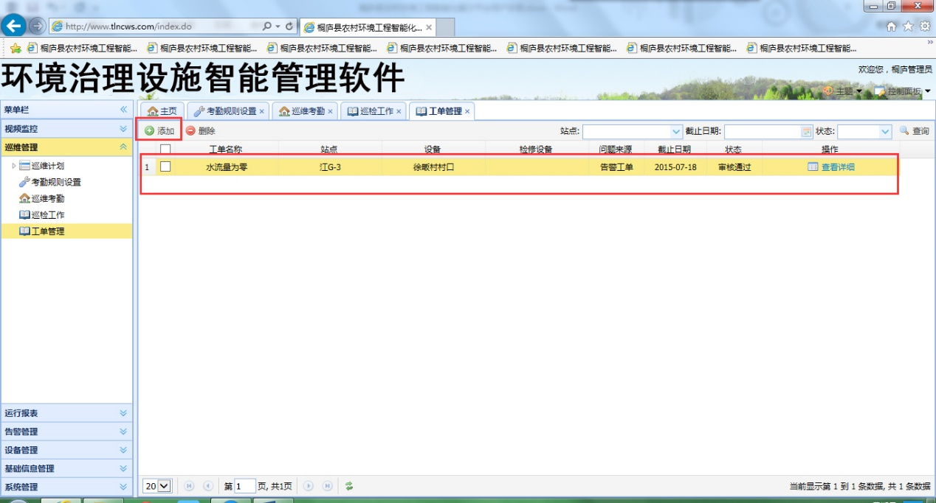

工单添加，点击添加按钮，填写工单相关信息即可完成工单的下发，系统中工单下发给乡镇管理员，因乡镇管理员已经关联好乡镇，因此工单只要选择站点（站点归属乡镇下），系统会自动将工单下发给对应的乡镇管理员。

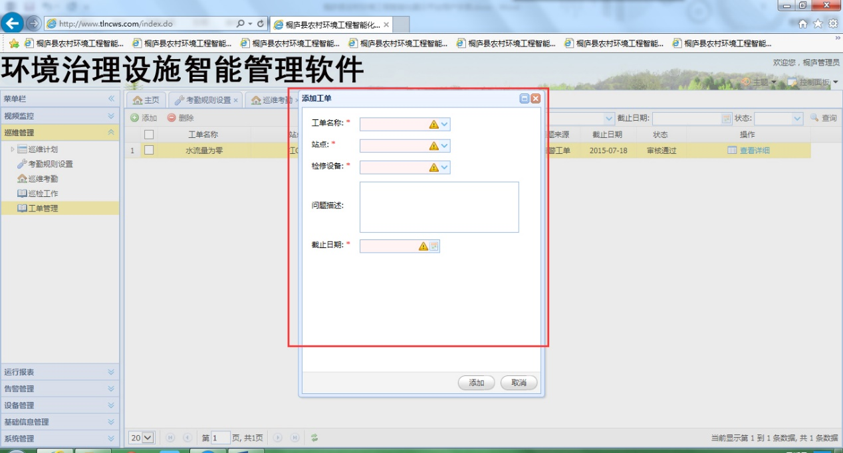

### 工单整改

乡镇管理员登陆系统后，可以看到本乡镇下所有的工单，点击工单后边的“处理”按钮，可以填写处理结果和上传处理图片信息，点击完成，即可完成对该工单的整改处理工作。

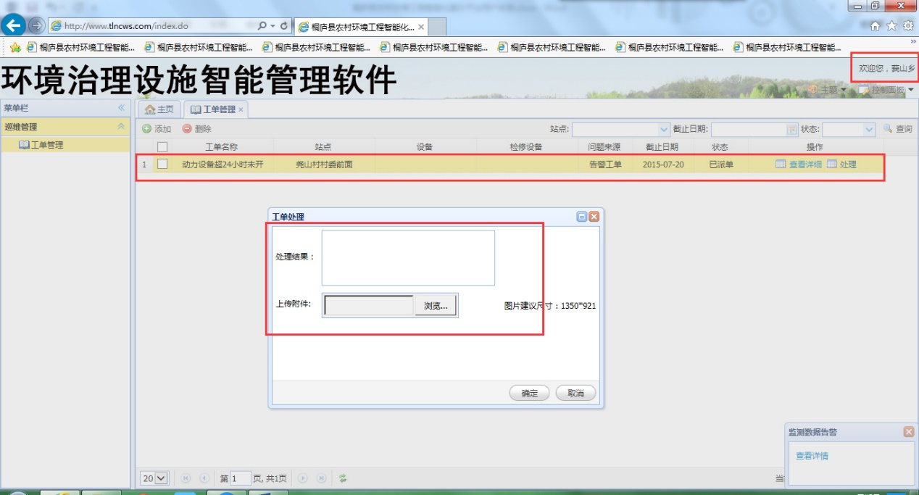

### 工单审核

在乡镇管理员处理好工单后，系统管理员需要对工单处理结果进行审核。点击审核按钮，可以填写审核意见和选择审核通过还是不通过。

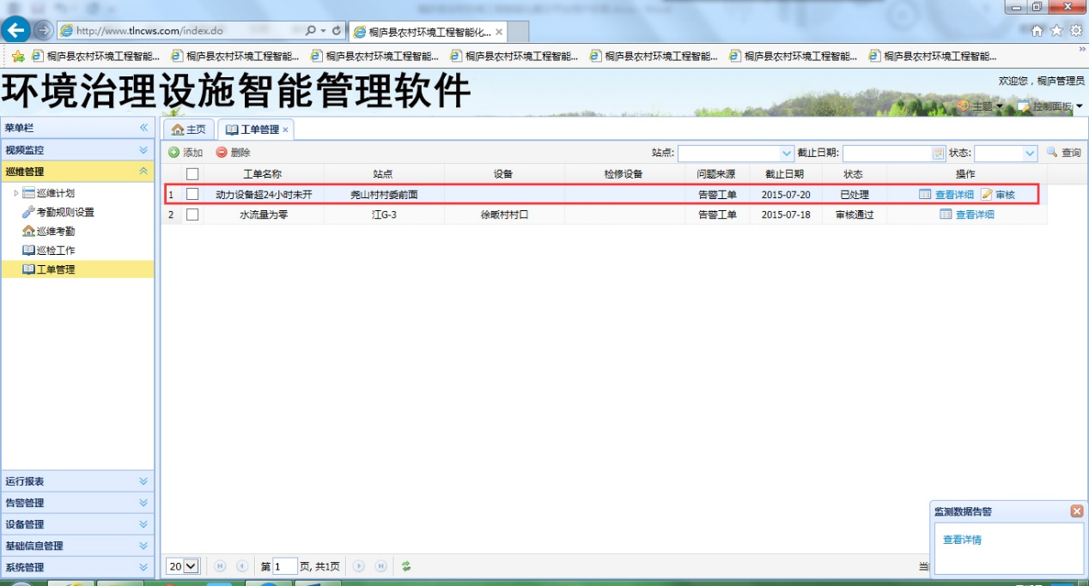

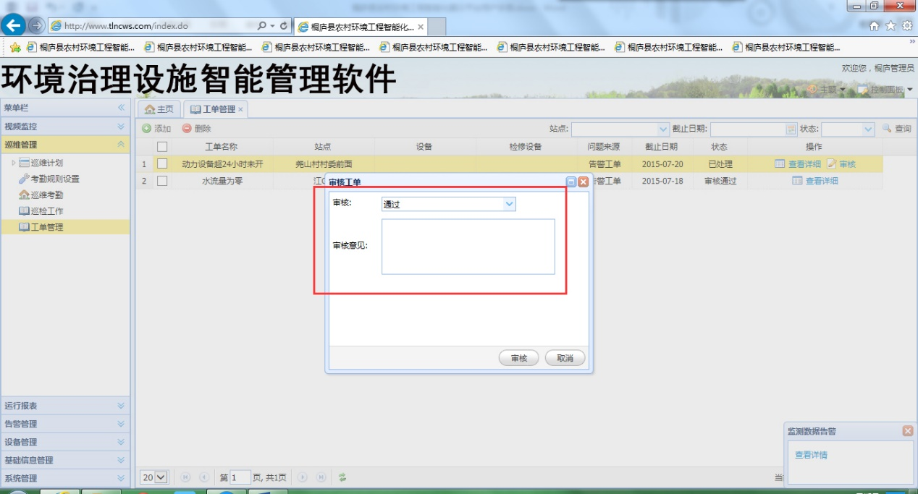

如果审核通过，则工单出于关闭状态，如审核不通过，则会重新生成新工单。

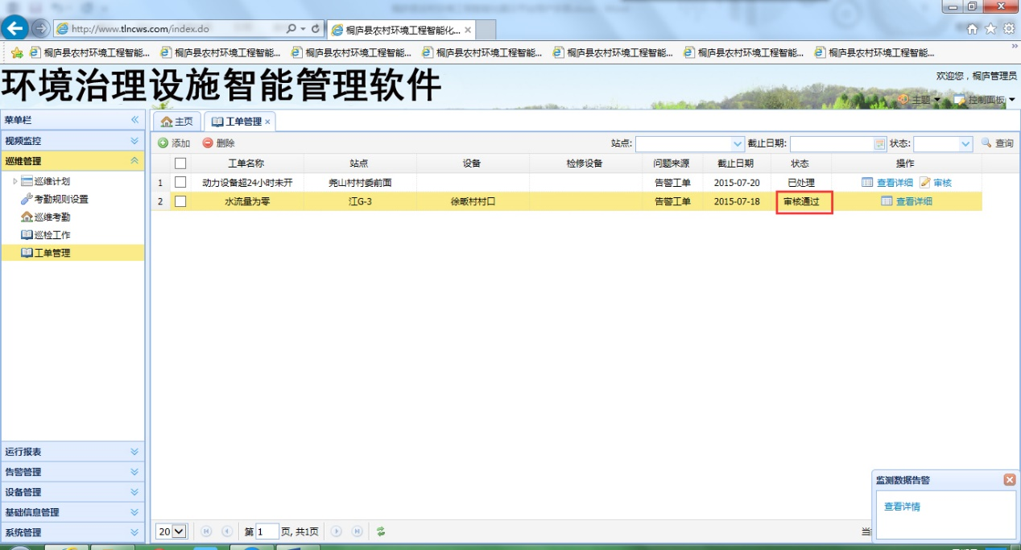

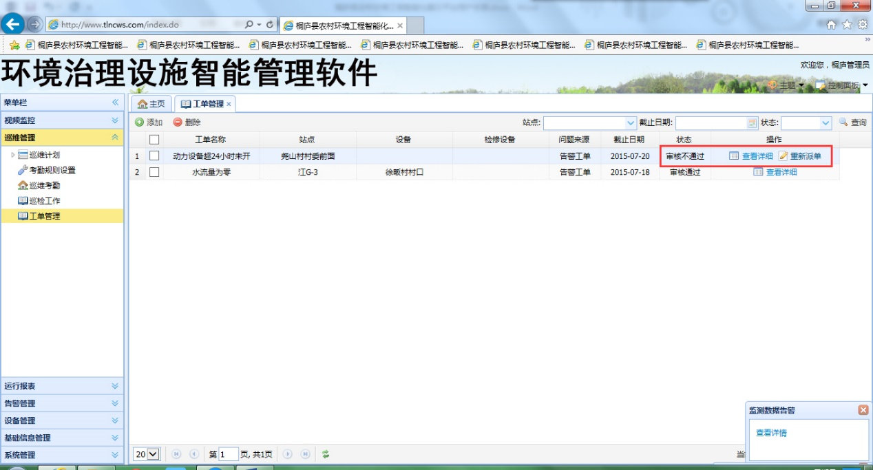

# 系统管理

## 部门管理

在部门管理中，点击“添加”、“修改”、“删除”等按钮，可以进行部门信息的维护。

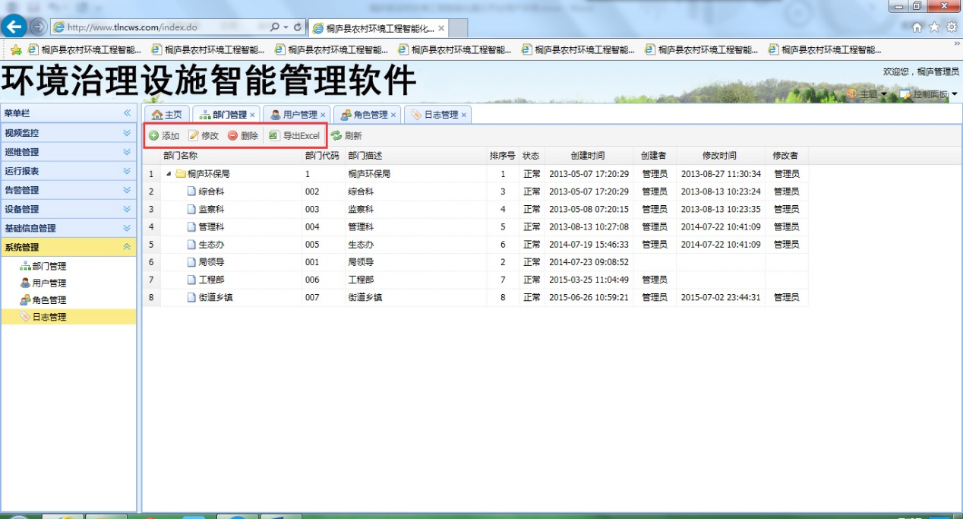

## 用户管理

在“用户管理”界面，可以对系统登录用户进行“添加”、“删除”、“修改”等操作，点击在用户后边对应的“角色”按钮，可以为用户分配角色，点击在用户后边对应的“数据权限”按钮，可以为用户分配数据权限。

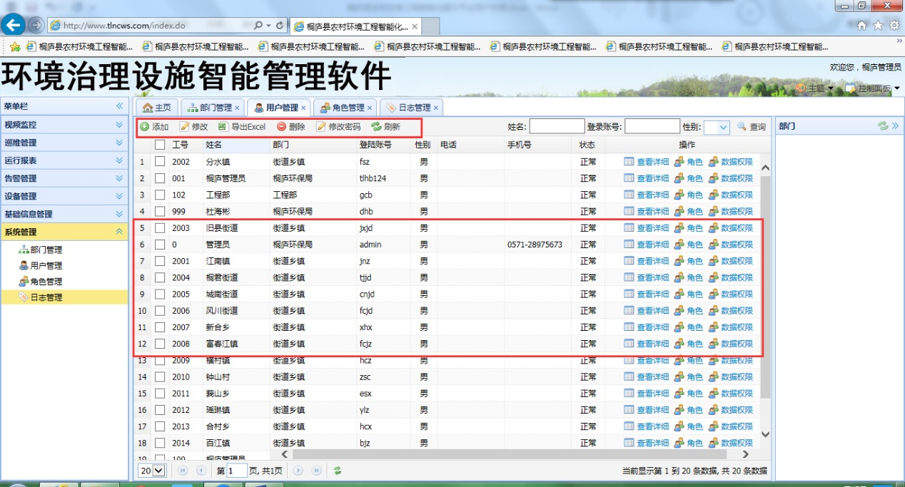

分配角色，在相应的角色前面进行勾选就可以。

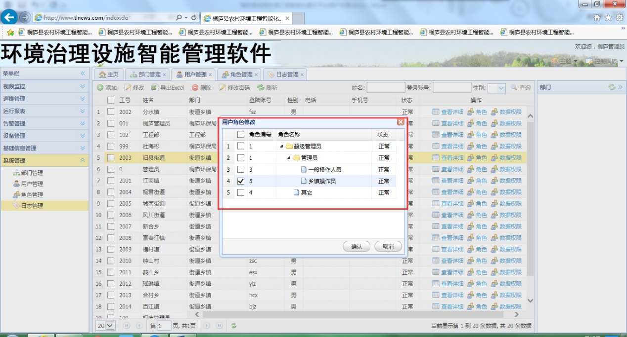

分配数据权限，在需要分配给该用的数据前面进行勾选就可以。

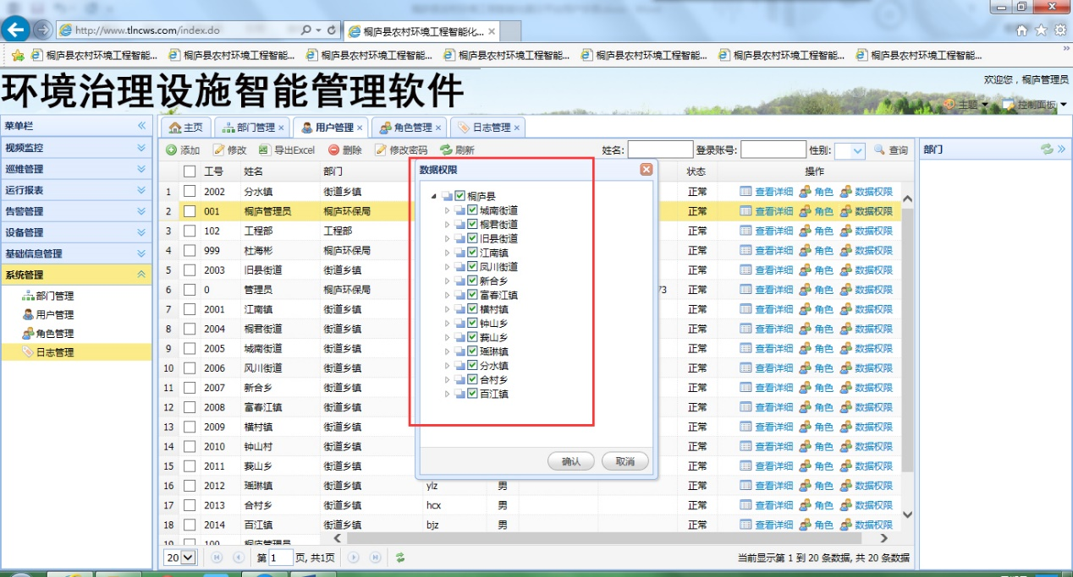

## 角色管理

在“角色管理”界面，可以对用户角色进行“添加”、“删除”、“修改”等操作。点击角色后边对应的“权限分配”按钮，可以为该角色分配功能权限。

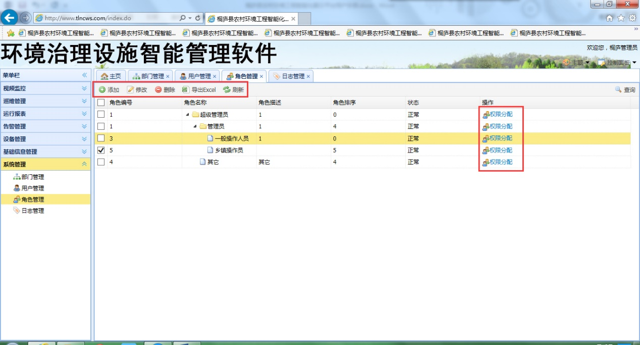

分配功能权限，在对应权限前面的框中打勾即可完成对该权限的分配工作。



## 日志管理

日志管理中会记录所有登陆人员登陆系统后进行的操作信息。

